**おおさかＱネット「新・大阪府豊かな海づくりプランの実現」に関するアンケート**

**分析結果概要**

■実施期間　　平成30年3月16日（金）～3月20日（火）

■サンプル数　　国勢調査結果（平成27年）に基づく性・年代・居住地（4地域）の割合で

割り付けた18歳以上の大阪府民1,000サンプル



大阪市域　　：大阪市

北部大阪地域：豊中市、池田市、吹田市、高槻市、茨木市、箕面市、摂津市、島本町、豊能町、能勢町

東部大阪地域：守口市、枚方市、八尾市、寝屋川市、大東市、柏原市、門真市、東大阪市、四條畷市、交野市

南部大阪地域：堺市、岸和田市、泉大津市、貝塚市、泉佐野市、富田林市、河内長野市、松原市、和泉市、羽曳野市、高石市、藤井寺市、泉南市、大阪狭山市、阪南市、忠岡町、熊取町、田尻町、岬町、太子町、河南町、千早赤阪村

**1.調査目的**

大阪府では、平成27年4月に「新・大阪府豊かな海づくりプラン（新プラン）」を策定し、大阪湾及び内水面（河川・ため池）における水産振興施策を総合的に推進している。

この新プランに基づき、従来の取組みにない「流通、販売、宣伝等を一体とした攻めの漁業の展開」といった新たな視点から販路拡大やPRに重点を置いた取組みを始めている。

本調査では、今後の取組みを進めるにあたり、魚介類（特に大阪湾の魚介類）に対する府民の行動や認識等を調査し、課題である大阪湾のマイナスイメージの払拭やさらに効果的な取組みを行うための参考とする。

**2.主な調査（検証）項目**

仮説１:　魚介類が好きな人、また、よく食べる人は、そうでない人に比べ、大阪湾の魚

介類を食べたことがある。

　　　　また、魚介類が好きな人、よく食べる人であっても、大阪湾の魚介類や大阪湾

に対するイメージが良い人と悪い人で大阪湾の魚介類を食べたことがある人と、

そうでない人に差がある。

　　　　性別、年齢層別、居住地別（大阪市内、臨海部、内陸部）でも差がある。

仮説２： 大阪湾の豊かな海づくりの活動（漁場の維持・充実の取組み）や大阪産のブラ

ンド（泉だこ、魚庭あこう等）を知っている人の方が、そうでない人より、大阪

湾の魚介類を食べたことがある。また、大阪湾の魚介類に対するイメージが良い。

　　　　大阪湾の漁港でのイベントや魚市場に行ったことのある人は、ない人に比べ、

大阪湾の魚介類を食べたことがある。また、大阪湾の魚介類に対するイメージが

良い。

　　　　 大阪湾でとれる魚をよく知っている人は、大阪湾の魚介類を食べたことがあ

る。また、大阪湾の魚介類に対するイメージが良い。

仮説３：　魚介類を自身で購入しない人は、購入する人に比べ、大阪産の魚介類に対す

るイメージが悪い。

仮説４： （魚に限らず）大阪産について興味、関心のある人は、大阪湾の魚介類にも関

　　　心がある。また、大阪湾の魚介類を食べたことがあり、大阪湾の魚介類に対する

　　　イメージが良い。

**3.主な調査（検証）結果**

　仮説１：　魚介類を好きな人の方が、魚介類を嫌いな人に比べ、大阪産の魚介類をこの１年間で食べたことがある人の割合が高く、魚介類を食べる頻度も、よく食べる人の方があまり食べない人に比べ、大阪産の魚介類を食べた人の割合が高かった。

また、魚介類が好きな人やよく食べる人であっても、大阪産の魚介類に対する

　　イメージが悪い人は、良い人に比べ、大阪産の魚介類を食べたことのない人の割

合が高く、大阪湾のイメージの悪い人の割合も高かった。

　年齢層では、【高齢層】の方が、【若年層】【中間層】に比べ、大阪産の魚介類を

食べた人の割合が高く、居住地では、【臨海部】の方が、【大阪市内】【内陸部】に

比べ、同様に高かった。なお、性別では、統計的な有意差は見られなかった。

仮説２：　大阪湾の漁場や魚介類に関する状況や取組み等について、【知らない】層から

【よく知っている】層になるにつれ、大阪産の魚介類を食べたことがある人の割

合が高く、大阪産の魚介類に対して良いイメージを持つ人の割合も高かった。

同様に、大阪府や漁業協同組合などが実施しているイベントの認知や参加、ま

た、大阪湾の魚介類の認知について、認知の数や参加した場所の数が多い層ほど、

大阪産の魚介類を食べたことがある人や大阪産の魚介類に対して良いイメージを持

つ人の割合も高かった。

仮説３：　魚介類を自身で購入する人、たまに購入する人は、購入しない人に比べ、大阪産の魚介類に対するイメージが良い人の割合が高かった。

仮説４：　大阪産（おおさかもん）に関心のある人は、関心のない人に比べ、大阪湾でとれる魚介類をより多く認知している割合が高かった。また、大阪産の魚介類を食べたことのある人や、大阪産の魚介類に対するイメージが良い人の割合も同様に高かった。

（注）

1.　「おおさかＱネット」の回答者は、民間調査会社に登録されたインターネットモニターであり、回答者の構成は無作為抽出サンプルのように「府民全体の縮図」ではない。そのため、アンケート調査の「単純集計（参考）」は、無作為抽出による世論調査のように「調査時点での府民全体の状況」を示すものではなく、あくまで本アンケートの回答者の回答状況にとどまる。ただし、性別、年齢、地域に関しては、直近の国勢調査の大阪府の構成比に合わせている。

2.　割合を百分率で表示する場合は、小数点第2位を四捨五入した。四捨五入の結果、個々の比率の合計と全体を示す数値とが一致しないことがある。

3.　図表中の表記の語句は、短縮・簡略化している場合がある。

4.　図表中の上段の数値は人数（n）、下段の数値は割合（％）を示す。

5.　図表下にカイ2乗検定の値（p値）を記載しているものは、信頼度5％水準で統計上の有意差がみられたもの。原則は自由度１での検定となるが、自由度２以上でも有意差が見られたものについては、ｐ値と合わせて自由度を記載している。

6.　複数回答のクロス集計については、カイ2乗検定を行っていない。

**1.魚介類の好き嫌いや食べる頻度、性・年齢・居住地等との関係性**

　大阪湾でとれた魚介類（以下「大阪産の魚介類」という。）をこの１年間で食べたことの有無、また、大阪産の魚介類や大阪湾のイメージの良し悪しなどについて、魚介類の好き嫌いや食べる頻度、その他性・年齢・居住地で違いがあるか等を検証した。

* 1. **魚介類の好き嫌いや食べる頻度との関係性**

　魚介類の好き嫌い、あるいは魚介類を食べる頻度によって、大阪産の魚介類を食べたことの有無に違いがあるかについて見る。

・魚介類が好きか、という質問に対して、「好き」「どちらかと言うと好き」と回答した人を【魚介類好き】とし、「嫌い」「どちらかと言うと嫌い」と回答した人を【魚介類嫌い】とする。なお、「どちらとも言えない」と回答した人は除いた。

・魚介類をどれぐらいの頻度で食べるか、との質問に対して、「ほぼ毎日」「週に４～５日程度」「週に２～３日程度」と回答した人を【よく食べる】とし、「週に１日程度」「上記以外」と回答した人を【あまり食べない】とする。

・大阪産の魚介類をこの１年間で食べたことがあるか、という質問に対して、「月１回以上食べたことがある」「年数回程度食べたことがある」と回答した人を【大阪産食べたことあり】とし、「食べていない」と回答した人を【食べたことなし】、「大阪産かどうかわからない」と回答した人を【大阪産かわからない】とする。

（参考）大阪産の魚介類をこの１年間で食べたことについての有無の単純集計

◆大阪産の魚介類をこの１年間で食べたことがあるかとの質問に対しては、「月１回以上たべたことがある(9.5％)」、「年数回程度食べたことがある（16.4％）」、「食べていない（10.9％）」、「大阪産かどうかわからない（63.2％）」であった。（図表 1-1）

【図表 1-1】



* 魚介類の好き嫌いでは、魚介類を好きな人の方が、魚介類を嫌いな人に比べ、大阪産の魚介類をこの１年間で食べたことがある人の割合が高かった。
* また、魚介類を食べる頻度についても、よく食べる人の方があまり食べない人に比べ、大阪産の魚介類を食べた人の割合が高かった。（図表1-2）

【図表 1-2】





* 1. **大阪産の魚介類や大阪湾のイメージとの関係性**

　魚介類の好き、あるいは魚介類をよく食べる人であっても、大阪産の魚介類や大阪湾のイメージによって、大阪産の魚介類を食べたことの有無に違いがあるかについて見る。

・大阪産の魚介類に対してどんなイメージを持っているか、という質問に対して、「良いイメージ」「どちらかと言うと良いイメージ」と回答した人を【大阪産魚介類良いイメージ】とし、「悪いイメージ」「どちらかと言うと悪いイメージ」と回答した人を【大阪産魚介類悪いイメージ】とする。なお、「どちらとも言えない／わからない」と回答した人は除いた。

・大阪湾に対してどんなイメージを持っているか、という質問に対して、「良いイメージ」「どちらかと言うと良いイメージ」と回答した人を【大阪湾良いイメージ】とし、「悪い

イメージ」「どちらかと言うと悪いイメージ」と回答した人を【大阪湾悪いイメージ】とする。なお、「どちらとも言えない／わからない」と回答した人は除いた。

* 魚介類が好きな人のうち、大阪産の魚介類に対するイメージが悪い人は、良い人に比べ、大阪産の魚介類を食べた人の割合が低く、大阪湾の良いイメージにおいても同様の結果であった。（図表1-2-1,2）
* また、魚介類をよく食べる人のうち、大阪産の魚介類に対するイメージが悪い人は、良い人に比べ、大阪産の魚介類を食べた人の割合が低く、大阪湾の良いイメージにおいても同様の結果であった。（図表1-2-3,4）

【図表1-2-1】

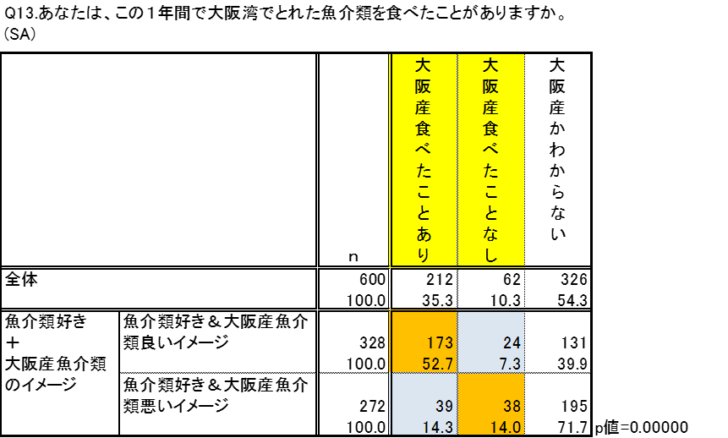

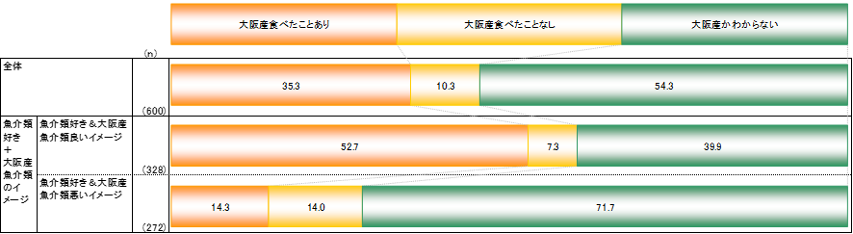

【図表1-2-2】

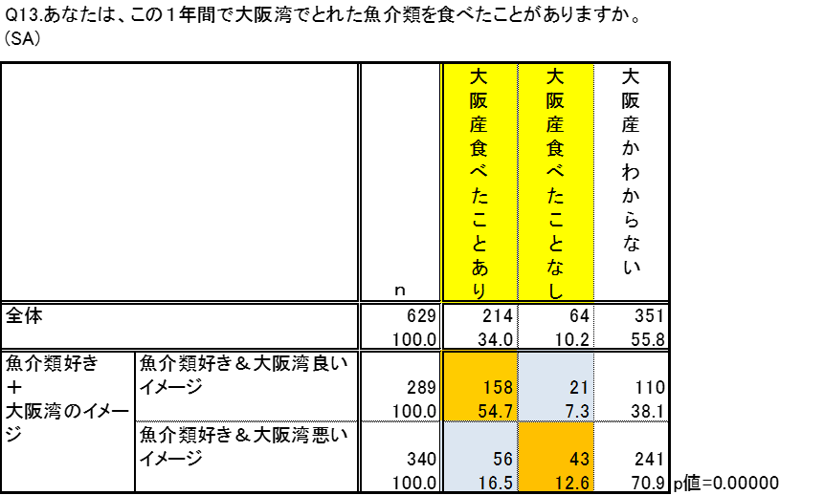



【図表1-2-3】





【図表1-2-4】





* 1. **性・年齢層・居住地別との関係性**

　次の性別、年齢層別、居住地別で、大阪産の魚介類を食べたことの有無に違いがあるかについて見る。

・年齢層については、18才～39才を【若年層】、40才～59才を【中間層】、60才以上を【高齢層】とする。

・居住地別については、回答者の居住地を【大阪市内】、【臨海部】、【内陸部】の３地域に分類する。

※【臨海部】堺市、高石市、泉大津市、岸和田市、貝塚市、泉佐野市、泉南市、阪南市、忠岡町、田尻町、岬町

【内陸部】臨海部及び大阪市内を除く市町村

* 性別では、統計的な差は見られなかった。
* 年齢層別では、【高齢層】の方が、【若年層】【中間層】に比べ、大阪産の魚介類を食べた人の割合が高かった。
* 居住地別では、【臨海部】の方が、【大阪市内】【内陸部】に比べ。大阪産の魚介類を食べた人の割合が高かった。（図表1-3）

【図表 1-3】





**2.大阪湾の漁場等に関する状況や取組み等との関係性**

　大阪湾の豊かな海づくりの活動や状況、大阪湾でとれる魚介類の認知等によって、大阪湾でとれた魚介類を食べたことの有無、また、大阪産の魚介類のイメージの良し悪しについて、違いがあるか等を検証した。

**2-1 大阪湾の漁場や魚介類に関する状況や取組み等の知識との関係性**

大阪湾の漁場や魚介類に関する状況や取組み、大阪産の魚介類のブランド等について、12項目を示し、知っているものがあるかを質問した（複数回答）。

（参考）単純集計結果

◆状況や取組みとして示した12項目のうち、最も回答した割合が高かった項目は、「3大阪湾の水質は、排水規制や下水道高度処理の普及等により、昔に比べて改善されている（28.5％）」、次いで「10泉だこ（いずみだこ）（21.0％）」、「1大阪湾は、豊富な栄養や餌に恵まれた豊かな漁場である（20.7％）」であった。また、「この中に知っているものはない」と回答した割合は47.8％であった。（図表2-1-1）

【図表2-1-1】





◆示した12項目（「この中に知っているものはない」を除く）については、回答者の平均回答個数が1.51個であったことから、3～12個回答した人を【よく知っている】層、

1～2個回答した人を【知っている】層、「この中に知っているものはない」と回答した人を【知らない】層とし、分析を行った。

* 【よく知っている】層になるにつれ、すなわち知識レベルが高くなるほど、大阪産の魚介類を食べたことがある人の割合が高く、大阪産の魚介類に対して良いイメージを持つ人の割合も高かった。（図表2-1-2,3）

【図表 2-1-2】





【図表 2-1-3】





**2-2 大阪府や漁業協同組合等で行うイベントの認知や参加との関係性**

大阪府や漁業協同組合などが、大阪湾等に親しんでもらうために実施している様々なイベント10項目を示し、知っている（見聞きしたことがある）もの、行ったことがある（参加したことがある、買ったことがある等を含む）ものがあるかを質問した（複数回答）。

（参考）単純集計結果

◆《認知》示した10項目のうち、知っているものとして最も回答した割合が高かった項目は、「潮干狩り（二色の浜、箱作、淡輪等）（44.7％）」、次いで「海水浴場（二色の浜、箱作、淡輪等）（44.0％）」、「海鮮バーベキュー（堺、泉佐野、田尻、岡田浦等）（20.8％）」であった。また、「この中にはない／わからない」と回答した割合は42.0％であった。

◆《参加》示した10項目のうち、行ったことがあるものとして最も回答した割合が高かった項目は、「海水浴場（二色の浜、箱作、淡輪等）（21.1％）」、次いで「潮干狩り（二色の浜、箱作、淡輪等）（18.9％）」、「青空市場・マルシェ（漁港等での鮮魚直売）（8.1％）」であった。また、「この中にはない／わからない」と回答した割合は61.0％であった。（図表1-2-1）（図表 2-2-1）

【図表 2-2-1】



◆《認知》示した10項目の知っているもの（「この中にはない／わからない」を除く）については、回答者の平均回答個数が1.51個であったことから、3～10個回答した人を【よく知っている】層、1～2個回答した人を【知っている】層、「この中にはない／わからない」と回答した人を【知らない】層とし、分析を行った。

* 【よく知っている】層になるにつれ、すなわち知識レベルが高くなるほど、大阪産の魚介類を食べたことがある人の割合が高く、大阪産の魚介類に対して良いイメージを持つ人の割合も高かった。（図表 2-2-2,3）

◆《参加》示した10項目の行ったことがあるもの（「この中にはない／わからない」を除く）については、回答者の平均回答個数が0.69個であったことから、2～10個回答した人を【複数行ったことがある】層、1個回答した人を【行ったことがある】層、「この中にはない／わからない」と回答した人を【行ったことがない】層とし、分析を行った。

* 【複数行ったことがある】層になるにつれ、すなわち行ったことがあるものが多くなるほど、大阪産の魚介類を食べたことがある人の割合が高く、大阪産の魚介類に対して良いイメージを持つ人の割合も高かった。（図表 2-2-2,3）

【図表 2-2-2】





【図表 2-2-3】





**2-3 大阪湾でとれる魚介類の認知との関係性**

大阪湾でとれる様々な魚介類のうち主な21項目を示し、知っているものがあるかを質問した（複数回答）。

（参考）単純集計結果

◆《認知》示した21項目のうち、知っているものとして最も回答した割合が高かった項目は、「イカナゴ（24.0％）」、次いで「マイワシ（22.1％）」、「クロダイ（ちぬ）（20.5％）」であった。また、「知らない／わからない」と回答した割合は52.6％であった。

（図表 2-3-1）

【図表 2-3-1】



◆《認知》示した21項目及びその他１項目を含む計22項目の知っているもの（「知らない／わからない」を除く）については、回答者の平均回答個数が2.65個であったことから、4個以上回答した人を【よく知っている】層、1～3個回答した人を【知っている】層、「知らない／わからない」と回答した人を【知らない】層とし、分析を行った。

* 【よく知っている】層になるにつれ、すなわち認知する数が多くなるほど、大阪産の魚介類を食べたことがある人の割合が高く、大阪産の魚介類に対して良いイメージを持つ人の割合も高かった。（図表 2-3-2,3）

【図表 2-3-2】





【図表 2-3-3】





**3.魚介類の購入との関係性**

　魚介類を自身で購入することの有無によって、大阪産の魚介類のイメージの良し悪しについて、違いがあるかを検証した。

（参考）単純集計結果

◆魚介類を自身で購入するかとの質問に対しては、「購入する(46.8％)」、「たまに購入する（35.1％）」、「購入しない（18.1％）」であった。（図表 3-1）

◆魚介類をどこで購入するか（複数回答）を質問したところ、最も回答した割合が高かった項目は、「食品スーパー（97.8％）」、次いで「百貨店等の食品売り場（25.3％）」、「魚専門店（いわゆる商店街などの「魚屋さん」）（21.0％）」であった。

また、そのうち主に購入する場所をひとつだけ質問したところ、「食品スーパー」が88.8％とほとんどを占め、2番目の「魚専門店」は、4.3％であった。（図表 3-2）

◆併せて、主に魚介類を購入する場所で大阪産の魚介類が販売されているか、質問したところ、「よく販売している（10.6％）」、「たまに販売している（32.5％）」、「まったく販売していない（7.8％）」、「わからない(49.1％)」であった。（図表 3-3）

【図表 3-1】



【図表 3-2】



【図表 3-3】



* 魚介類を自身で購入しない人に比べ、たまに購入する、購入する人の方が、大阪産の魚介類に対するイメージが良い人の割合が高かった。（図表 3-4）

【図表 3-4】





**4.大阪産（おおさかもん）の関心との関係性**

　大阪府では、大阪湾でとれる魚介類に限らず、府内で生産される農林水産物やその加工品を「大阪産（おおさかもん）」として、ブランド化に力を入れており、この「大阪産（おおさかもん）」に対する関心の有無によって、大阪産の魚介類の認知や大阪産の魚介類を食べたことの有無、また、大阪産の魚介類のイメージの良し悪しについて、違いがあるかを検証した。

* 大阪産（おおさかもん）に関心のある人は、関心のない人に比べ、大阪湾でとれる魚介類をより多く認知している割合が高かった。また、大阪産の魚介類を食べたことのある人の割合や、大阪産の魚介類に対するイメージが良い人の割合も同様に高かった。（図表 4-1～3）

【図表 4-1】





【図表 4-2】





【図表 4-3】





検証の結果、魚介類が好きな人やよく食べる人、高齢層や臨海部に居住する人、また、大阪湾の漁場等の取組みやイベントをよく知っている人、自身で魚介類を購入する人は、総じて大阪産の魚介類を食べたことがある人の割合が高く、大阪産の魚介類のイメージや大阪湾のイメージが良い人の割合も高い傾向であった。

　このことから、大阪の魚介類や大阪湾の取組みなどの情報をより知ってもらうことや、イベントなどに参加してもらうことなどにより、大阪産の魚介類に良いイメージを持ってもらい、食べてもらうことにつながるものと考えられる。

　なお、今回の調査では大阪産の魚介類を食べたことがあるかとの質問に対し、「大阪産かわからない」との回答が６割強を占めており、半数以上の人が大阪産であるか否かをわからずに食べている、あるいは意識していない等がうかがえることについても、今後普及啓発を図っていく上で留意が必要と考える。